ТОГБПОУ «Колледж торговли, общественного питания и сервиса»

Неделя товароведения
«Путешествие в страну чая»

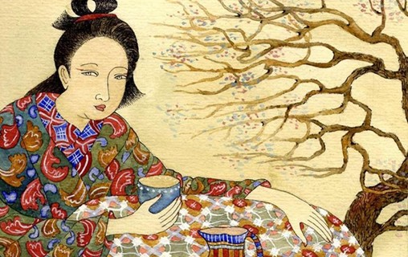

Автор мероприятия: преподаватель
профессиональных дисциплин
Илясова Н.А.
Тамбов, 2022

Цели:
Обучающая:
- ознакомить студентов с историей чая, узнать о полезных свойствах этого напитка и культуре употребления, способствовать интересу студентов к народным традициям.
- ознакомить студентов с технологией приготовления чая. Научить заваривать чай правильно.
Развивающая:
- развивать творческое воображение у студентов;
- развить социальную компетентность студентов через исторические справки про чай.
Воспитательная:
- воспитать навыки культурного поведения, дисциплинированность, ответственность за порученное дело;
- воспитывать уважение к обычаям наших предков, стремиться сохранить то ценное, что ещё осталось от несправедливо забытом;
- пробудить позитивное отношение к жизни;
- воспитать самостоятельность, аккуратность в работе.

Межпредметные связи: МДК 02.01 Розничная торговля продовольственными товарами, организация и технология торговли, физиология питания, история, литература.

Наглядные пособия:
Предметы художественных народных промыслов
Плакаты с пословицами о чае (Приложение 1)
Музыкальное сопровождение с русскими народными песнями

Оборудование и принадлежности:
Посуда и продукты чаепития.
Скатерти
Самовары. Упаковки разных сортов чая
Русские народные костюмы для учащихся
Фартуки, косынки для поваров.
Записи народной музыки.

Содержание мероприятия

№ п/п | Наименование | стр.
 | Введение | 5
 | Основная часть
1. | Чай, его история | 7
2. | Состав и свойства чая | 18
3. | Разновидности чая: польза и вред | 22
4. | Кофеин чая: заблуждения и реальность | 32
5. | Чайные церемонии мира | 33
6. | Чай – великий целитель | 52
7. | Интересные факты о чае. Полезные советы. | 56
 | Заключение | 61
 | Список использованных источников | 62

Эпиграф:

«Чай освежает тело, укрепляет дух, смягчает сердце, пробуждает мысли, гонит лень»
Авиценна

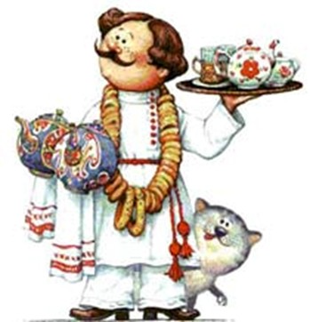


«Чаепитие на Арбате»
Самовар, как бас из хора,
Напевает в вашу честь,
Даже чашка из фарфора
У меня представьте, есть
Я для вас, мой друг смешаю
В самый радостный букет
Пять различных видов чая
По рецептам прежних лет… «
Булат Окуджава

Введение

Чай - один из самых древнейших и распространенных напитков на земном шаре, употребление которого неразрывно связано с национальной культурой, хозяйством и историческими традициями многих народов. Но чай - не просто напиток в ряду других напитков. Для некоторых народов и народностей, в том числе и в нашей стране, он является продуктом первой необходимости. Есть народы, которые буквально «живут» чаем, ценят его наравне с хлебом как жизненно важный, ничем не заменимый продукт.
Более чем за 5000 лет существования культуры чая о нем написано огромное число книг, статей, исследований. Чай изучали и по сей день продолжают изучать как растение, требующее специфических условий произрастания. Выращиванием, изготовлением чая и торговлей им заняты сотни тысяч людей на земле. Зная, как вырастить и изготовить хороший чай, мы не придаем значения тому, как его употреблять. Как и некоторые другие продукты, чай обладает различной способностью воздействия. Все зависит от того, как его применять. Правильное заваривание чая способно дать нам максимум пользы и наслаждения от чайного напитка.
Чай. Как много в этом слове для сердца русского! И не только русского, конечно. Чай является напитком 1 во всем мире. Его пьют почти все, кто-то – помалу, кто-то – побольше, кто-то – каждый день, кто- то – хоть раз в неделю, но на всех континентах земного шара и не одно тысячелетие к тому же. Кто пьет чай черный, кто – зеленый, кто – красный, кто – травяной, а кто-то любит смешивать букеты… Чай пьют чтобы согреться, чай пьют чтобы взбодриться, пьют чай чтобы успокоиться, чтобы оздоровиться…





Основная часть
1 остановка: Чай, его история

Добрый день, гости дорогие! Давно мы вас поджидаем, праздник не начинаем. У нас для каждого найдется и местечко, и словечко.
Очень часто за событиями
И за сутолокой дней
Старины своей не помним,
Забываем мы о ней.
И хоть более привычны
Нам полеты на Луну,
Вспомним русские обычаи,
Вспомним нашу старину.

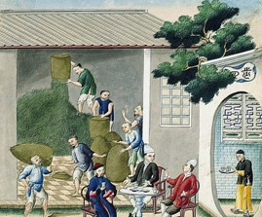

Китайцы не только подарили миру название чая и научили человечество употреблять чай как напиток, но и открыли само чайное растение, которое относят к семейству чайных и роду камелий.
В 1753 г. выдающийся шведский ботаник Карл фон Линней впервые назвал чайное растение. В настоящее время чайное растение относят к роду «Thea», который признают самостоятельным. Растение может иметь кустовидную, полудревовидную и древовидные формы. Наиболее распространена кустовидная форма. Чайный куст достигает 1 – 3 м в высоту. Листья овальной формы, имеют очередное расположение. Они на чайном кусте разделяются на молодые и старые. Последние являются основным объектом сбора и идут на изготовление чая. Долгое время считалось, что в природе имеется лишь один вид растения чай китайский. Так продолжалось до 1823 г пока в горных джунглях Северо - Восточной Индии (Ассаме), Бирмы, Вьетнама и Лаоса не были обнаружены рощи дикорастущих чайных деревьев. Открытие чайных деревьев в Ассаме, которые сильно отличались от китайских чайных кустов, заставило ботаников признать, что относящийся к роду камелий чай имеет не только китайский вид «Thea sinensis», но и ассамский.
В 1962 г советский химик К. М. Джемухадзе путем биохимического анализа доказал, что дикий крупнолистовой чай из провинции Юньнань (Китай) и прилегающей территории Вьетнама является самым древним по сравнению со всеми другими его разновидностями. Следовательно, именно этот район является родиной чая.
Ассамская разновидность является вторичной, производной от юньнаньской. В наши дни северной границей распространения чайного растения считают 4900 ссеверной широты (Закарпатская область Украины), а южной границей- 3000 южной широты (Натал в Южной Африке).
Чай живет несколько столетий, плодоносит около ста лет, при продолжительности жизни чайного листа всего один год. Размножают эту культуру только черенками. Чай ежегодно образует из ростовых почек продуктивные побеги, верхушки которых (2 - 3 листа с почкой) и составляет продукцию, которую называют флешью. Чем тоньше и моложе листья, тем лучше чай. Весь собранный лист должен быть однородным, в этом состоит трудность механизации этого тяжелого изнурительного труда. Опытный человек способен за день собрать почти 50000 флеший, то есть до 20 кг зеленых листьев. Чай собирают столько раз, сколько он вегетирует в данной местности. В Китае и Японии чайный лист собирается 3 - 4 раза в год, в Южной Индии, на Шри - Ланка, в Индонезии урожай собирают круглый год.
Сначала Китай был единственным производителем чая, и секрет его тщательно оберегался. Тем не менее, одному англичанину не только удалось похитить семена чая, но и узнать тайну его сложной обработки. Благодаря этой почти детективной истории, европейцы смогли разводить чай в своих колониях. Собирают чай только женщины. Считалось, что аромат женских рук не портит запах чая. Для китайского императора чай собирали только девушки в возрасте до 16 лет.
Под словом «чай» мы обычно подразумеваем и напиток, и сухой чай, и само чайное растение. В Китае чай имеет сотни названий, в зависимости от района произрастания, типа или сорта (шуйсен, улун. тунги, байга, точа, хуача и т.д.). Но самое употребительное наименование, обобщающее и чаще всего присутствующее в сложных составных названиях сортов, - это «ча», что значит «молодой листочек». В разных провинциях по-разному произносят это слово, оно слышится то как «чха» и «цха», то как «чья» или «тья».
Все другие народы мира заимствовали свои наименования чая у китайцев. В других странах «чай» звучит по- своему. Например: в Португалии - «чаа», В Индии - «чхай» или «джай» В Монголии – «цай» В Англии – «ти» Во Франции – «тэ». Конечно, они слегка исказили китайское название, так как, по- своему слышали и произносили его. Кроме того, имело значение и то, из какой части Китая поступал чай в ту или иную страну.
Сегодня чай выращивают на пяти континентах, в более чем 30 странах мира. Это характеризует популярность и качества этого напитка, приглянувшегося миллионам жителей из различных уголков земного шара.
В Россию чаи поступали испокон веков из Северного Китая - и поэтому русское слово «чай» ближе всего к северокитайскому, столичному. От русских это название восприняло большинство народов нашей страны и такие славянские народы, как болгары, чехи, сербы и другие.
В Россию чай был впервые завезен в 1638 году для царя Михаила Фёдоровича. Первые четыре пуда чая монгольский Алтан-хан Кучкун отправил царю через московского посла Василия Старкова, за дары, привезенные русскими послами. Сначала подарок не произвёл впечатления, но потом напиток распробовали во время торжественной дегустации. Как и во Франции, чай стал популярен, прежде всего, как лечебный напиток; уже через десять лет в Москве можно было купить до десяти его сортов.



Но до середины XIX века чай мог позволить себе не каждый. Во время капитализма чай считался напитком буржуев и купцов. К концу XIX века чай могли себе позволить крестьяне и пролетариат. В чайных лавках в Москве можно было найти богатый выбор чая.
Чай в Россию доставлялся сухопутно через Сибирь, доставка чая занимала много времени. Чай тщательно упаковывали, его качество было высоко, и цена была доступна не всем.
В 1769 году был подписан договор России с Китаем на первую поставку чая.
Интересны и легенды появления чая в России. Первыми в России чай узнали жители Сибири, причем задолго до его появления в Европе. Попал он сюда из Монголии и постепенно распространился по стране. Происходил этот процесс крайне медленно, что было связано, в первую очередь, со сложностью и дороговизной доставки чая из Китая. Вплоть до конца XIX века основная его масса поступала в нашу страну через Монголию и Сибирь - путь чая до Москвы составлял почти 11 тысяч километров и занимал около полугода. Поэтому чай в те времена являлся предметом роскоши и стоил очень дорого – приблизительно в 110 раз дороже икры.
Иноземные продукты исторически приживались на Руси довольно трудно. Кроме того, в XVIII веке Петр активно проводил «кофейную политику». И только лишь в XIX веке царское правительство оценило возможности производства чая и в 1833 году направило делегацию в Китай для закупки саженцев и найма специалистов. Чай был включен Столыпиным в его реформы как инструмент борьбы с пьянством - по всей стране открывались чайные, которые работали с 5 утра и были освобождены от налогов, тогда как рюмочным не разрешалось открываться раньше 7 часов, и налогами они облагались в полном объеме. Лишь в конце 80-х – начале 90-х годов XIX века чай превратился в массовый национальный напиток и прочно вошел в быт, культуру и образ жизни русского человека. Он стал так популярен в России, что даже родившееся после отмены крепостного права выражение «дать на водку» (в смысле денежного вознаграждения за какую-то услугу) было вытеснено новым – «дать на чай». Во все времена в России наиболее популярным был крупнолистовой черный чай, дающий яркий настой красно – коричневого цвета с крепким и ароматным вкусом.
В Россию попадали даже очень редкие китайские чаи, например, жёлтый китайский "императорский" чай, который китайцы продавали только русским и только за меха. Впрочем, основным типом потребляемого в Европейской России чая стал чёрный, из – за того, что его цена была в несколько раз ниже, чем зелёного.
В XIX веке начали делаться попытки создания чайных плантаций непосредственно в Российской империи: в Грузии и Азербайджане, а также на юге России (нынешний Краснодарский край).


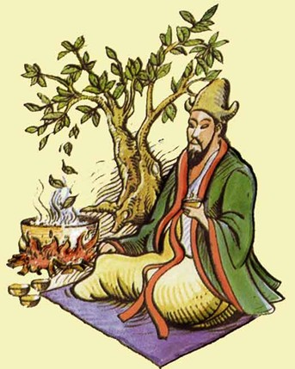



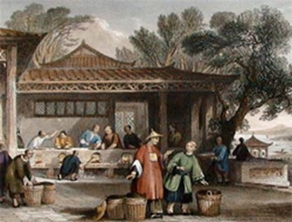

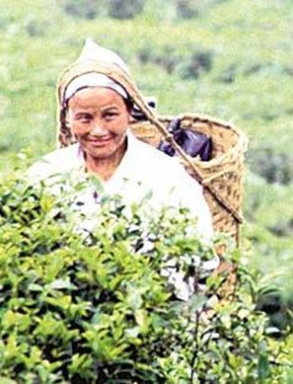

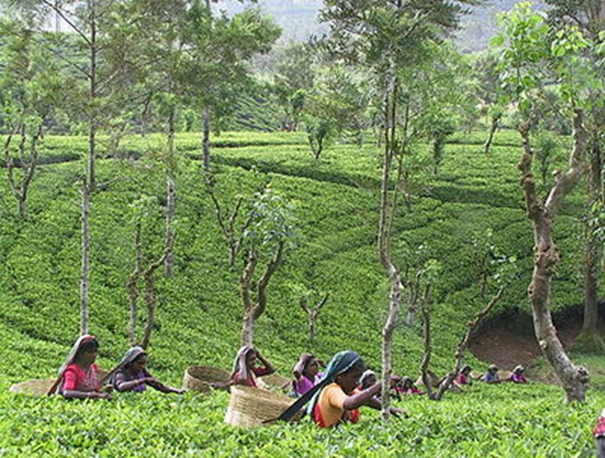

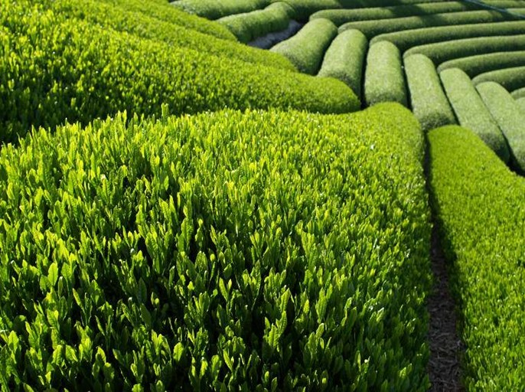

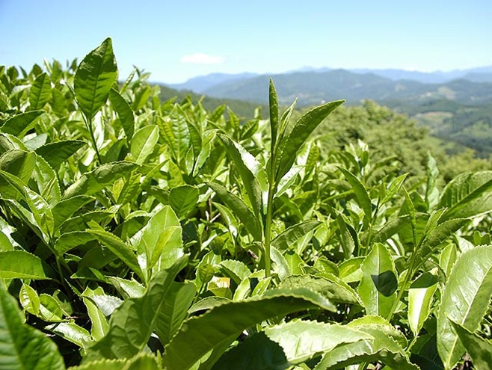

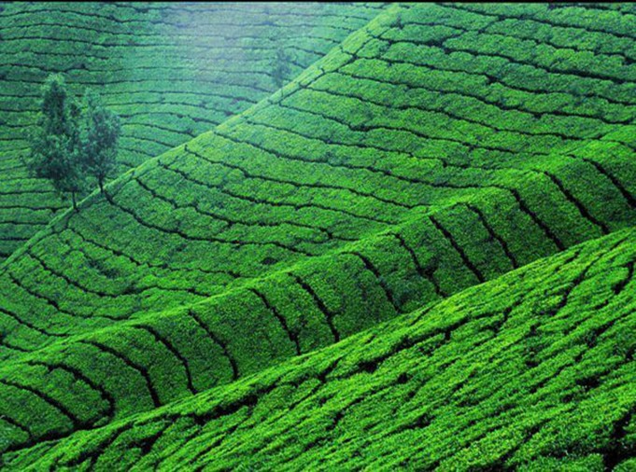

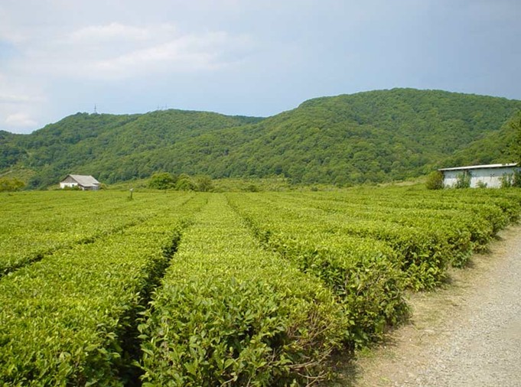

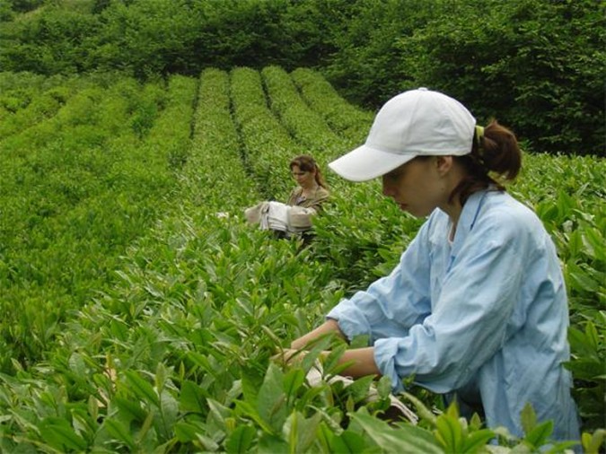
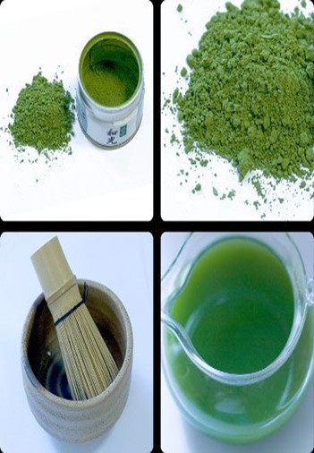

2 остановка: Состав и свойства чая

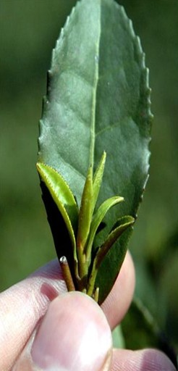

Чай почти наполовину состоит на 30-50 % из растворимых в воде веществ. На практике растворимость никогда не осуществляется полностью. Зелёные чаи содержат больше растворимых веществ (40-50 %), а чёрные - меньше (30-45 %). Кроме того, чем моложе, выше качеством листья чая, тем богаче экстрактивными веществами полученный из них сухой чай. И наоборот, чем старее, грубее листья, тем менее выходят в настой растворимые вещества, тем менее вкусен чай. Большинство из растворимых веществ были давно известны, но старые представления обо всех этих группах в значительной степени расширились. Ко всем достоинствам чай обладает и бактерицидным действием. Он заживляет раны, снимает воспаления, помогает от ожогов. При простуде не забывайте о чае: он согреет носоглотку и поборется в микробами. Если у вас диарея, депрессия, чай продемонстрирует свои дубильные и антисептические свойства. Хотя чай практически не содержит калорий, в нем есть витамины А, С и Е. В свежих листьях чая витамина С в 4 раза больше, чем в чёрном, а в зелёном чае в 10 раз больше, чем в чёрном.
Пищевая ценность чая обусловлена содержащимися в нем – дубильных веществ, эфирных масел, алкалоидов, аминокислот, пигментов, органических кислот, углеводов, пектинов.
Дубильные вещества (танины), придают чаю знакомый вяжущий вкус. Содержание их доходит до 35%. В зеленом чае их больше, чем в черном. Чем больше в сухом чае дубильных веществ и соединений, тем выше качество настоя, лучше цвет, терпкость и аромат.
Эфирные масла - их незначительное количество (менее 0,02%), но огромное разнообразие. Они отвечают за чайный аромат.
Минеральные вещества - составляют 4-7%, входят в состав сложных соединений. Легко экстрагируются при заварке. В чае высшего сорта найдено много калия и фосфора. Калий способствует нормализации деятельности сердца. В низких сортах чая преобладают натрий, кальций, магний. В чае обнаружены соли железа, такие микроэлементы, как фтор, йод, медь, золото. Известно, что фтор предохраняет зубы от кариеса, а йод является антисклеротическим элементом.
Алкалоиды - азотсодержащие органические соединения. К их числу относится и кофеин, который содержится в кофе и чае и оказывает возбуждающее действие, поэтому чай издавна считается напитком бодрости.
Органические кислоты - количество не превышает 1%. Они являются возбудителями секреции поджелудочной железы, улучшают пищеварение, способствуют нормальной перистальтике кишечника.
Пектины их содержание составляет 2 - 3%. Они имеют важное значение для сохранения чая. Наибольшее количество содержится в высших сортах чая. Углеводы - содержание их в чае незначительно. Большинство из них нерастворимо и не усваивается организмом. Такое малое количество считается положительным качеством чая, так как обеспечивает сохранение витамина В1. Углеводы растворимые — сахароза, фруктоза и глюкоза; нерастворимые — крахмал, целлюлоза и другие.
Пигменты - определяют цвет чая.
Витамины - чай богат витаминами С, В, В2, РР, В,5. В свежих чайных листьях витамина С в 4 раза больше, чем в лимонах, но при фабричной обработке он в значительной степени уничтожается. Чаю нет равных по содержанию витамина Р, укрепляющего стенки кровеносных сосудов.

По показателям качества черный и зеленый байховый чай делят на сорта: "Букет", высший, 1-, 2- и 3-й.
При определении товарного сорта чая решающее значение имеет органолептическая оценка и содержание водорастворимых экстрактивных веществ.
К органолептическим показателям качества чая относят: аромат, вкус, цвет (интенсивность, яркость) и прозрачность настоя после заваривания чая, цвет разваренного листа, внешний вид чая (уборку). Чай высокого качества имеет тонкий и нежный аромат, приятный с терпкостью вкус, яркий, прозрачный, интенсивный настой; внешний вид - ровный, однородный, хорошо скрученный. Физико - химические показатели качества чая включают: массовую долю (м. д.) влаги (%, не более), м. д. водорастворимых экстрактивных веществ (%, не менее), м. д. металломагнитной примеси, м. д. общей и водорастворимой золы, м. д. сырой клетчатки и м. д. мелочи. В чае не допускаются плесень, затхлость, кисловатость, посторонние запахи и привкусы.
Из показателей безопасности в чае нормируется содержание токсичных элементов (мышьяка, свинца, кадмия, ртути, а из микробиологических показателей - наличие плесеней.

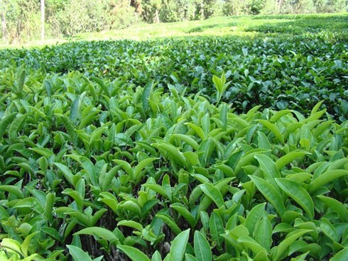
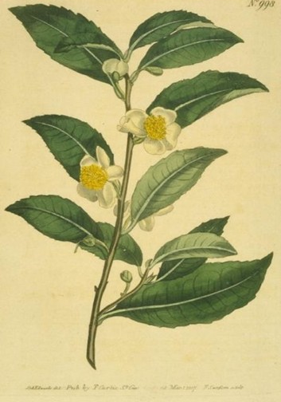

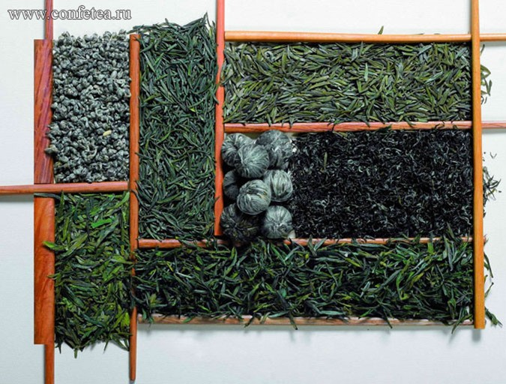

3 остановка: Разновидности чая: польза и вред

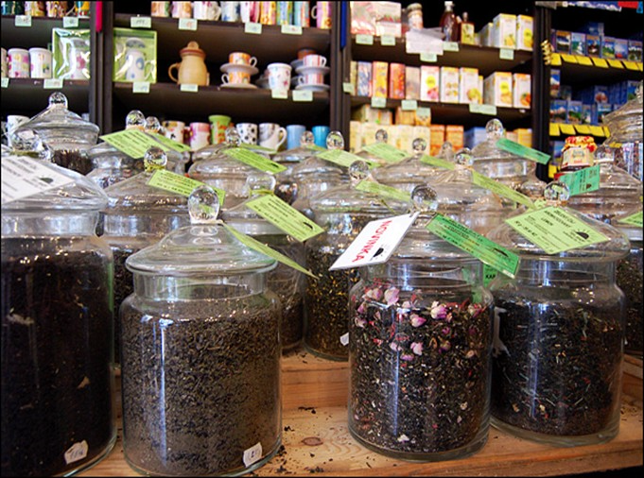

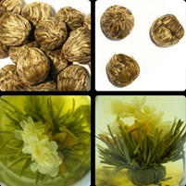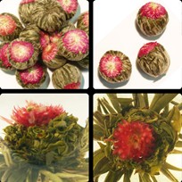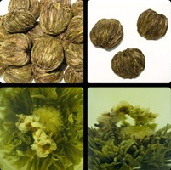
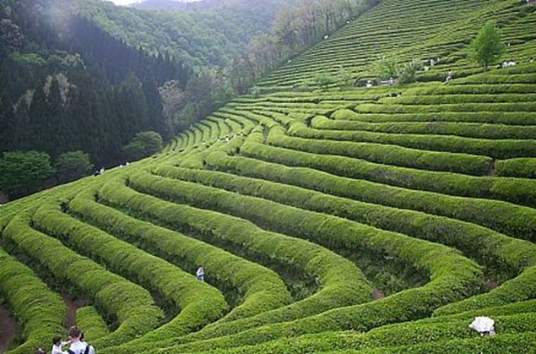

Чай перерабатывают в стране-производителе и экспортируют в виде готового продукта.
Сырьем для производства чая служат листья многолетнего тропического вечнозеленого растения, произрастающего в виде очень кустистого дерева. Чай получают из молодых побегов — флешей — верхушечных частей растения, состоящих из почки и 2—5 молодых листьев.
Технология производства чая.
Для того чтобы лучше разобраться в типах, сортах и разновидностях чая, необходимо иметь общее представление о технологии его производства. Современное фабричное производство чая основано на точном знании сути тех химических процессов, которые происходят в чайном листе на всех этапах технологической цепочки. Из одного и того же свежесобранного зеленого чайного листа на фабрике можно получить различные типы готового чая. Все зависит не столько от сырья, сколько от того, каким технологическим операциям подвергнут на фабрике чайный лист.
Основными этапами обработки чайных листьев являются:
*завяливание; - скручивание листьев; -
*ферментация; - сушка:
*сортировка;
* расфасовка готовой продукции.
Классификация и ассортимент чая.
В процессе переработки чайного листа получают фабричные сорта чая, купажируя которые на чаеразвесочных фабриках, получают торговые сорта, направляемые в продажу. На мировой рынок поступает чай многих разновидностей и типов.
Байховые чаи в зависимости от ферментации делят на: черные, зеленые, красные и желтые.
Черный чай распространен в европейских странах. Черным его называют из-за цвета готовой продукции. Такой чай дает интенсивный настой и имеет терпкий вкус, поэтому пользуется самой большой популярностью. Но интенсивный настой еще не говорит о высоком качестве напитка. Главное — вкус и аромат.
Зеленый чай наиболее широко распространен после черного. Чай называют зеленым по цвету сырья и настоя. Высокие сорта чая серебристо - зеленые, а цвет настоя — светло - зеленый. У зеленого чая своеобразные вкус и терпкость, а при повышенной концентрации он даже вяжет. Пьют этот чай без сахара, и он хорошо утоляет жажду. Технология изготовления зеленого чая полностью исключает ферментацию. В основе его производства лежит фиксация веществ сырья. Для пропаривания созданы специальные машины. Процесс длится всего 2 мин. Пар используют перегретый, с температурой не ниже 120 °С. В результате такой обработки разрушаются ферменты, исчезает запах зелени, лист становится мягче, а его цвет остается зеленым. Пропаренный лист нельзя скручивать, поэтому его подсушивают в сушильных машинах, что аналогично завяливанию.
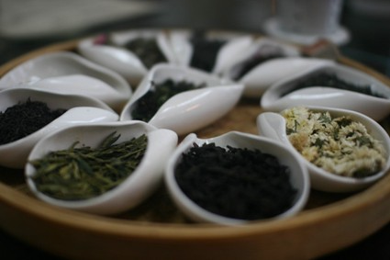

Красный чай — это недоферментированный чай, близкий к черному. Производят его только в Китае. Аромат этого чая очень своеобразный, сильный, приятный, как и вкус.
Желтый чай изготовляют из высокосортного сырья — молодых побегов и чайных почек. Этот чай близок к зеленому, так как процесс ферментации при его производстве почти отсутствует. Собранное сырье подвергают длительному завяливанию, не слишком интенсивному скручиванию и сушке. Этот чай обладает тонким ароматом, приятным вкусом и хорошим настоем.
Прессованные чаи — кирпичные, плиточные и таблетированные — подразделяются на зеленые и черные.
Кирпичные чаи вырабатывают в Китае, но не только там. Чаще всего их выпускают в виде кирпичей коричнево-зеленого цвета, на каждом из которых стоит трафаретный оттиск. Он не имеет особого аромата, на вкус резкий, терпкий и как будто чуть-чуть подожженный. На его производство идет грубый и огрубевший лист, оставшийся после формовки кустов.
Плиточные чаи отличаются от кирпичных, прежде всего характером материала. Для их изготовления используется крошка, высевки — второстепенные продукты чайной промышленности, тогда как производство кирпичного чая базируется на второстепенном сырье чайного хозяйства при сборе листа. Плиточный чай прессуется небольшими прямоугольными плитками чая.
По вкусу и аромату плиточный чай напоминает сорта тех байховых чаев, из которых он изготовлен, но более крепок. Это объясняется тем, что при прессовании под высоким давлением часть пектинов и смолистых веществ выдавливается из крошки и потому быстрее переходит в настой.
Таблетированные чаи принципиально не отличаются от плиточных, но имеют свои особенности. В таблетки массой 3—5 г прессуется самая высококачественная крошка, иногда предварительно специально размолотая в пудру. В некоторых случаях на производство лучших сортов таблетированных чаев в пудру стирается листовой чай, затем прессуемый в таблетки. Большинство таблетированных чаев — черные, ибо они больше крошатся, дают больше сырья для таблетирования. Но в последнее время появились и зеленые таблетированные чаи. Выпускаются также таблетированные чаи с наполнителями — сахаром, сухим молоком, лимонной кислотой и другими продуктами. Однако они подвержены быстрой порче, поэтому их применение не получает широкого распространения.
Экстрагированные чаи представляют собой концентрированные жидкие или сухие (быстрорастворимые) экстракты зеленого или черного чая, получаемые либо непосредственно из натурального зеленого чайного листа, либо из готового чайного настоя, заваренного в большой концентрации, а затем выпаренного в специальных резервуарах.
Гранулированные чаи получают путем грануляции чайной пыли или крошки, образующихся при переработке байхового чая. В процессе грануляции для увеличения склеивающей способности добавляют сахар, т.е. посторонние добавки.
Ароматизированные чаи получают следующим образом: нераскрывшиеся бутоны цветов (например, жасмина или розы) некоторое время выдерживают в прохладном месте, рассыпая слоем до 15 см, затем сортируют. Чай и цветы укладывают слоями, перемешивают, засыпают в ящики, закрывают и оставляют в таком виде на 10—12 ч, после чего цветы отделяют от чая. Цветы увлажняют чай до 17— 18 %, поэтому после ароматизации чай просушивают. Иногда в чай добавляют немного цветков или сухих лепестков роз и упаковывают. Чай ароматизируют эссенцией, но качество таких чаев ниже.

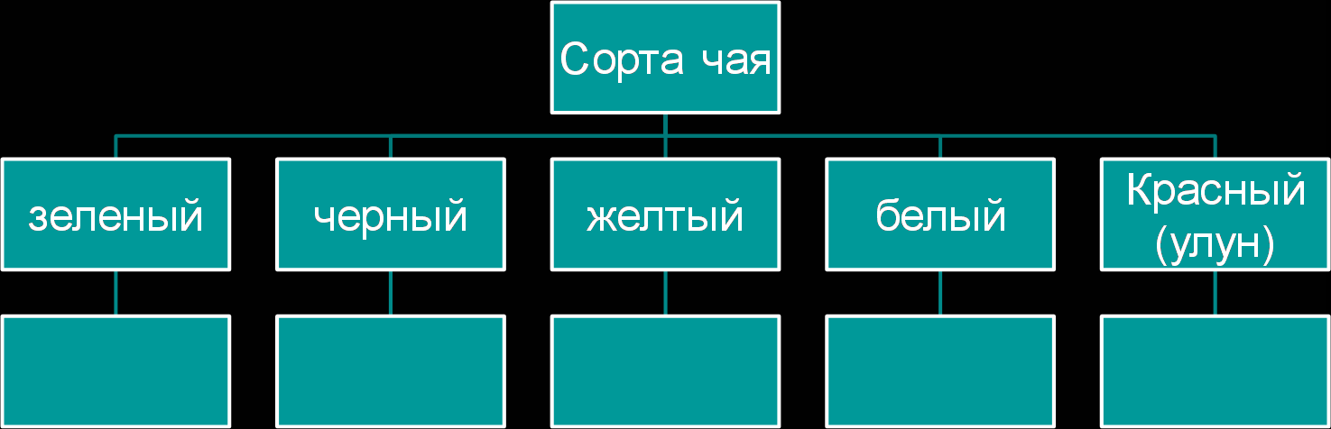

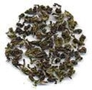 красный
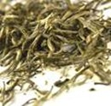 белый
 желтый
 черный
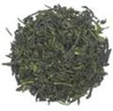 зеленый

Пакетированные чаи. Производители чая премиум - класса утверждают, что их измельченный чай в пакетиках никак не отличается по качеству от обычного листового. Сорта чая подешевле, конечно, могут содержать в пакетиках просто чайную пыль остатки от фасовки чая.
По величине чайного листа различают различные виды маркировки.
На каждой упаковке обозначено, какой чай находится внутри: крупнолистовой, мелколистовой или гранулированный.
Обозначения у них следующие:
Листовой (leaf). Это абреввиатруры, содержащие букву "p", но исключающие букву "b": PS, P, S, FP, OP, GFOP и т. д.
Ломаный (broken) все абреввиатуры, содержащие букву "р" вместе с буквой "b". Например FBOP, BOP, TGFOP и т. д. Ломаный мелкий, из обломков чайных листьев (fannings). Это только одно обозначение: BOPF Крошка (dust). Тут надо искать букву "d": BOPD, PD, SRD, GD и пр.

Черный чай: польза
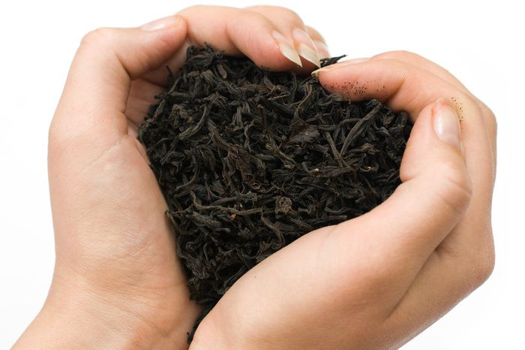

Черный чай богат танинами - веществами, которые связывают и выводят токсины из организма и катехинами, которые защищают от некоторых вирусов и бактерий.
В черном чае содержаться полифенолы – полезные вещества, которые обладают бактерицидным действием, блокируют раковые клетки и выводят из организма свободные радикалы.
Черный чай полезен для полости рта и зубов. Благодаря тем же полифенолам, он препятствует образованию зубного камня и налета, а также защищает зубы от кариеса.
Черный чай тонизирует организм и бодрит.
Черный чай: вред
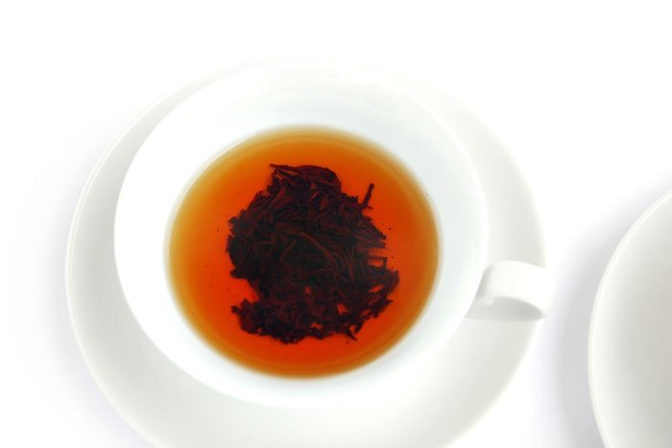

В черном чае содержится большое количество кофеина, намного больше чем в зеленом. Поэтому пить, его надо в умеренном количестве и не слишком крепким. Так как известно, что большое количество кофеина в организме, может вызвать бессонницу и головную боль, увеличить нагрузку на сердце и желчный пузырь.
Длительное заваривание черного чая убивает все полезные свойства чая и увеличивает содержание кофеина в нем!

Зеленый чай: польза


Правильно заваренный зеленый чай обладает лечебными свойствами. Так, зеленый чай нейтрализует негативное воздействие излучения от телевизора и компьютера. Зеленый чай способствует также выведению из организма тяжелых металлов – стронция, свинца, кадмия, ртути, цинка и других. Доказано, что зеленый чай лечит лучевую болезнь!
Зеленый чай богат витамином Р, который укрепляет стенки сосудов, поэтому его используют при лечении тяжелых кровоизлияний и старческой хрупкости капилляров.
Витамина С в зеленом чае содержится в 10 раз больше чем в черно! Это говорит о том, что зеленый чай укрепляет иммунитет и омолаживает организм.
Зеленый чай ускоряет разложение в крови холестерина и жиров, поэтому может использоваться для похудения.
Зеленый чай 11 причин чтобы его пить:
- Это отличный источник антиоксидантов.
- Он сжигает жир и позволяет вам тренироваться дольше.
- Продлевает жизнь.
- Уменьшает стресс и увеличивает мозговую активность.
- Снижает кровяное давление.
- Защищает легкие, чистит их если вы курите.
- Защищает печень от действия алкоголя.
- Предотвращает гниение зубов.
- Сохраняет и способствует росту костей.
- Улучшает иммунную систему.
- Восстанавливает водный баланс в организме лучше чем вода.
Зеленый чай: вред
Зеленый чай обладает очень сильным очень сильным возбуждающим и стимулирующим действием. Беременным и кормящим матерям зеленый чай( и крепкий черный чай) противопоказан так как кофеин, содержащийся в нем может нарушать сон ребенка и матери. Кроме бессонницы злоупотребление зеленым чаем вызывает усиление сердцебиения и дрожь.
Зеленый чаи надо пить в течение 15 минут и нельзя настаивать целый день – так как в этом случае в нем образуются вредные вещества. Таким образом, если вы настаиваете зеленый чай целый день, постоянно доливая в него кипяток, то готовите себе самый настоящий яд!
Зеленый чай может способствовать образованию камней в почках.
Помните: если вы не злоупотребляете зеленым чаем и правильно его заваривайте – то он принесет вам только красоту и здоровье.

Белый чай.
Бе́лый чай вид чая, подвергающийся слабой ферментации (окислению). Белый чай по классификации по степени ферментации стоит на втором месте после зелёного, примерно 5-7 % ферментации. Название «белый» получил по виду чайной почки, которая густо покрыта белым ворсом. Также по терминам пяти элементов в китайской медицине соответствует элементу «металл», который традиционно ассоциируется с белым цветом.
Основная идея белого чая сохранить чайный лист в том виде, в котором он растёт на кусте, сохранив максимум природного, естественного при минимальном человеческом воздействии.

Жёлтый чай.
Вид чая, подвергшийся слабой ферментации (окислению). Жёлтый чай по классификации по степени ферментации стоит на третьем месте после зелёного, примерно 710 % ферментации.
Жёлтый чай изготавливается из сырья высокого качества, в основном в китайской провинции Фуцзянь. Считается императорским чаем, очень долгое время жёлтый чай тщательно оберегался от иностранцев, за разглашение его тайн строго карали. Известен с эпохи Тан (VIII век н. э.). Долгое время был привилегией только императоров.

4 остановка: Кофеин чая: заблуждения и реальность

Чай – уникальное, сложнейшее и разнообразнейшее по-своему биохимическому составу растение. Строго говоря, в чае есть несколько тонизирующих веществ, витамины, эфирные масла и т.д. Но ведущая роль принадлежит кофеину, из класса алкалоидов. Важнейший компонент чая комплекс фенольных соединений, называемых таннины.
Проведем качественную реакцию на определение в чае вещества, которое повышает жизненный тонус и бодрит. Речь идет о кофеине.
Определение кофеина в чае.
Качественная реакция на кофеин. В фарфоровую чашку для выпаривания помещаем 2 г чая. Добавляем 2–3 капли концентрированной азотной кислоты. Смесь осторожно выпариваем досуха. В результате окисления кофеина образуется тетраметилаллоксантин оранжевого цвета.
Определение таннина в чае.
Определяем дубильные вещества – таннин в зеленом чае. При отсутствии зеленого чая можно взять и черный чай, но в нем таннинов существенно меньше.
В пробирку нальём 5 мл чая. К раствору чая добавим 1–2 капли хлорида железа(III). Наблюдаем появление тёмно - фиолетового окрашивания. (содержание таннина в чае мы определили визуально- колориметрическим методом.)

5 остановка: Чайные церемонии мира

« Первая чашка увлажняет мои губы и горло, вторая уничтожает одиночество, третья исследует мои внутренности, четвертая вызывает легкую испарину, все печали жизни уходят через поры, с пятой чашкой я чувствую себя очищенным, шестая возносит меня в царство бессмертия, седьмая … я чувствую дыхание прохладительного ветра …»
Древний китайский поэт из династии Танга.
Культуре чаепития уже более 5 тысяч лет. Во времена Танской династии приготовление чая было самым примитивным. Листья пропаривались, растирались в ступке, из них делали плитку и варили ее вместе с рисом, молоком и пряностями.
Мастер чая и его певец Лу Ву предписывал класть в чай только соль. Именно с тех пор плиточный чай пользуется популярностью в Малой и Средней Азии. В качестве легкой закуски подают печенье, орешки, семечки, сушеные фрукты. Чай и фрукты взаимно обогащают друг друга. Чай усиливает действие витаминов.

В русском чаепитии, прежде всего, важна компания. Получить удовольствие от изысканной беседы в чистом виде, в абстрактной компании при русском чаепитии просто невозможно. Но вот если за чаем собрались друзья настоящие или будущие то совершенно неважно, о чем они будут говорить или молчать. Не особенно важно даже, какой чай они будут пить и какими плюшками станут его заедать. Совершенно неважно, сколь изысканы будут манеры и насколько изящны шутки. Важно только то, что в какой-то момент такого чаепития его участники замечают, что часто прикрывают рукой довольно глупую и чрезвычайно довольную улыбку. А чему именно они радуются толком и не понять. Пожалуй, именно эта неосознанная радость от того, что за столом сидят хорошие люди, что разговор течет мирно и степенно и что вообще есть такая возможность вырваться на часок-другой из суеты, забыть обо всех делах и просто выпить чаю именно она и является самой важной частью русского чаепития.
Русская чайная традиция, говорят, не похожа ни на какую другую. Официальная история чаепития в России ведётся с 1638 года.
В «Толковом словаре живого великорусского языка» В.Даля глагол «чаевать» означает «прохлаждаться за чаемъ, пить его въ раздольи».
В Кремле китайская отварная трава сперва «не пошла», однако чай, рекламировавшийся азиатами как лекарство, постепенно покорил и Русь. Уникальная особенность русского чаепития: в чайнике заваривается не готовый к употреблению напиток, а концентрированная «заварка», которую потом разбавляют. В целях экономии сахара чай не сластили, а пили с рафинадом «вприкуску», иногда добавляя по вкусу мёд или варенье. Чай пили за самоваром, очень горячим, помногу и долго. Чаем всегда поили гостей (от второй чашки следовало сначала отказаться и принять её лишь после повторного предложения), его пили «на дорожку» и после каждого приёма пищи.
Повсеместное распространение чая уже в начале XIX века привело к возникновению на Руси своеобразного и колоритного ритуала чаепития. Так как чай в те времена был недешев, очень важно было, кроме умения заварить вкусный чай, еще и не меньшее умение «не спить чай», то есть разлить его так, чтобы каждый из присутствующих на чаепитии получил свою порцию чая одинаковой крепости, и плюс к этому хозяйка не допустила бы большой расход сухой заварки. Самовар ставился непосредственно на чайный стол либо на небольшой столик, приставленный в торце стола. Разливала чай только сама хозяйка, и только в случае крайней необходимости это действо доверялось старшей из дочерей, что соответствовало неписаному правилу – чай должен разливать всегда один и тот же человек, хорошо с этим делом знакомый. Пили чай из фарфоровой посуды, обязательно не доливая 1- 2см от края чашки, что считалось хорошим тоном. В мещанских и купеческих семьях позволено было подавать чашки с горячим чаем на глубоких блюдцах, из которых его и пили вприкуску с сахаром или вареньем, держа блюдце в ладони с особым, показным шиком. Полные стаканы с чаем «до самого верха» подавались в трактирах, где пившее его простонародье считало вправе потребовать на свою копейку, чтобы стаканы наполнялись «всклянь», абсолютно полными.
Пили чай вприкуску, внакладку, а бедняки – вприглядку.
Заваривали чай в знаменитых самоварах, которые делали из бронзы и меди. Наиболее распространенным в России во все времена являлся черный чай. Чай пьют с сахаром, лимоном, медом или вареньем. На Руси вошло в привычку пить чай после приема пищи со сдобными булочками и сладостями. Многие любители чая добавляют в полюбившийся напиток лук, имбирь, специи или дольки апельсина.
Французский писатель Антуан Сент Экзюпери
Экзюпери сказал: “Самая большая роскошь на свете – это роскошь человеческого общения”.И если вас пригласили на чай, на чаепитие, то это значит, вас приглашают к общению, к дружеской беседе.
Чаепитие появилось давно, как-то органично вписалось в старинные традиции русского гостеприимства. А традиции были весьма замечательны. Каждая эпоха приносила что-то свое, менялись формы гостевания и правила этикета, утварь и ассортимент блюд для стола, но оставались неизменными заповеди гостеприимства, предписывающие встречать гостей хлебом - солью и добрым отношением.
Говоря о традициях чаепития в нашей стране, нельзя обойти вниманием чайный этикет.
Час дружеских бесед у чайного стола!
Хозяйке.молодой и честь и похвала!
По - провославному, не на манер немецкий.
Не жидкий, как вода или напиток детский.
Но Русью веющий, но сочный, но густой.
Душистый льется чай янтарного струей!
Чай в России для крестьян был не доступен, они его пили лишь в особых случаях, отсюда выражение - «чайком побаловаться»

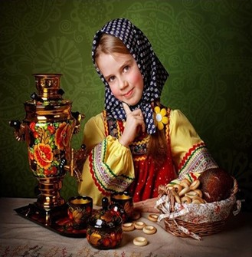

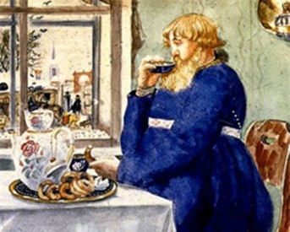
«Извозчик в трактире».1820.

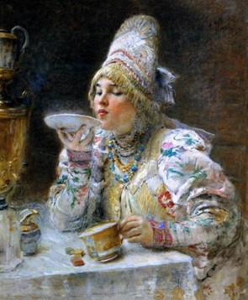
«Купчиха, пьющая чай».1923

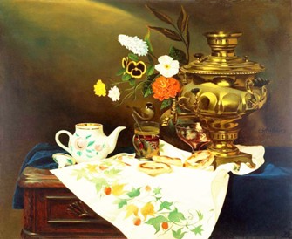

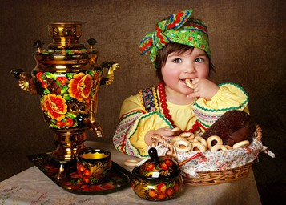



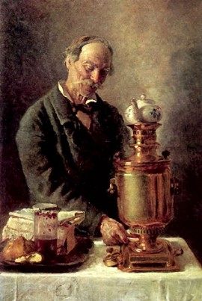
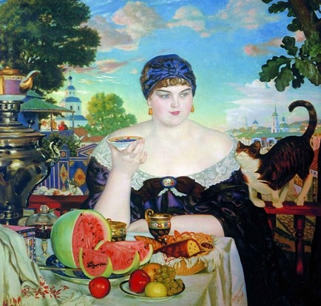
«Купчиха на балконе». 1920.
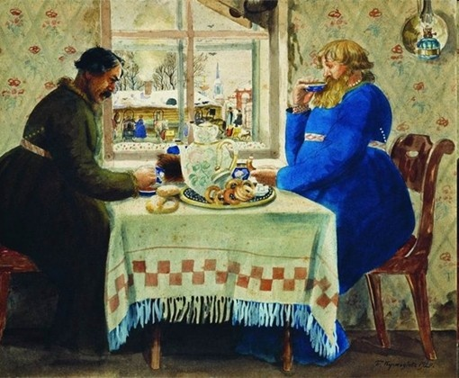

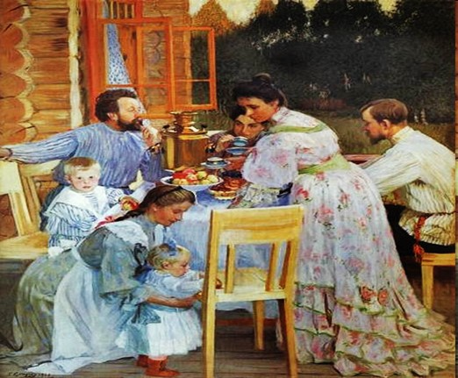
«На террасе» 1926



Чайная церемония в Китае Гун фу ча.
Китайская чайная церемония позволяет раскрыть сущность чая, дать возможность участникам действа распробовать все нюансы его вкуса и аромата. Культура перемен, столь органично пронизывающая всю китайскую культуру, не минула и чайную церемонию. Именно гунфу - ча, как никакое другое чаепитие, позволяет ощутить и оценить изменчивость чая, переплетение вкуса и аромата.
Чайные домики очень малы по своим размерам. Вход в тясицу – 60 х70 см, поэтому участники церемонии буквально вползают в тясицу. Это действие также носит символический характер: все участники церемонии равны между собой и перед богом, будь то важный сановник или простой крестьянин. Беседовали, то есть говорили о смысле жизни.
Сама чайная церемония длится не менее 3 часов, участников должно быть не более 5 человек. В качестве украшений допускается лишь картина старинного художника и цветы в вазе. Гости сидят на циновке. Сам домик окружен небольшим садом со специальной дорожкой через сад– «родзи».
В Китае есть понятие «Гун фу ча» – искусство приготовление чая с соблюдением всех требований и правил этикета:
- 1. сначала гости осматривают емкость с сухим чаем, пока хозяин готовит напиток;
- 2. чашки вместе с заварочным чайником нагреваются и подаются к столу;
- 3.первый раз чай заваривают и воду просто сливают – для того, чтобы отогнать плохих духов;
- 4.чай второй раз заливается горячей водой, настаивается и наливается в чашки, накрытые другой емкостью;
- 5. гости не могут уйти, пока не выпили, хотя бы 7 чашек чая.
Инструменты для заваривания чая:
- ложка, чтобы перекладывать заварку;
- иголка, чтобы чистить носика чайника;
- воронка, чтобы не просыпать дорогой чай мимо чайника;
- щипцы, чтобы брать горячие чашки;
- кисточка, чтобы ухаживать за чайником.
На чайных церемониях китайцы употребляют только зеленый чай. Чай второй раз заливается горячей водой, настаивается и наливается в чашки, накрытые другой емкостью. Чашка является мужской энергией, а емкость сверху – женской. Переданные гостям чашки с чаем переворачиваются, и чай пьют из емкости с женской энергией. В идеале считается, что гости, присутствующие на китайской чайной церемонии не могут уйти не выпив, хотя бы 7 чашек.

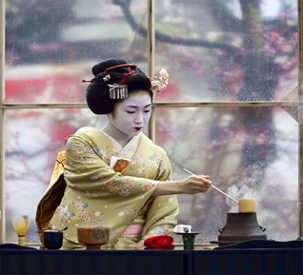

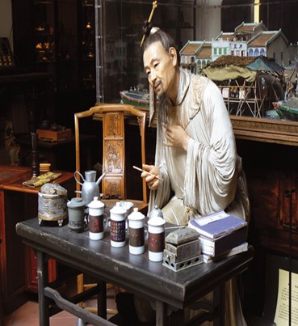

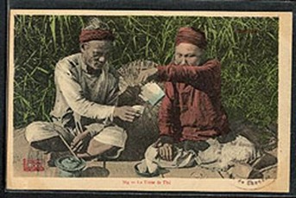

Чайная церемония в Японии.
Японская чайная церемония это спокойное наслажденные мелочами, удовольствие от внимания к деталям и тихое очарование внутреннего мира. Своего собственного, мира чайного сада, чайной комнаты и чайной утвари, мира, окружающего участников церемонии, во всех его проявлениях будь то луна или утренний снег. И главная цель японской чайной церемонии помочь раскрыться этому.
Чайный домик в Японии – как маленький индивидуальный храм: место, где можно сосредоточиться, побыть одному или с друзьями. Он пустой. Хозяин и гости сидят на полу - на циновках из соломы – татами. Очаг установлен в центре. Украшением служит лишь ваза или свиток. В Чайном домике проводится чайная церемония – определённый ритуал, когда готовится зелёный чай
«Чайная церемония для японцев - это религия, это обожествление искусства жить. Но чайный обряд - это так же еще и ключ к познанию национальной психологии, не менее важной, чем бусидо - моральный кодекс самурая.
В чайной церемонии участвуют не более пяти человек. Даже если все происходит днем, в комнате должен стоять полумрак. На каждом предмете лежит печать времени. Есть только два исключения - белоснежный платок и ковш, сделанный из свежего куска бамбука, которые бывают подчеркнуто свежими и новыми. Разговоры во время церемонии не приняты и только после последнего глотка можно и даже поощряется спросить, откуда посуда, как давно ее сделали, кто мастер и отозваться хорошо о чашках, о кисточке, о качестве чая.
В Японии пьют только зеленый или цветочный чай. Хозяин дома обязан удобно разместить гостей – они сидят на циновках или на низких скамейках. Сначала подается большая чашка крепкого чая, из которой по кругу пьют все гости. Затем по чашкам разливается свежий легкий чай.
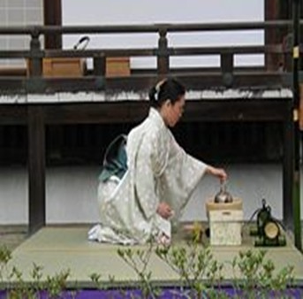
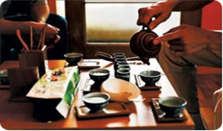
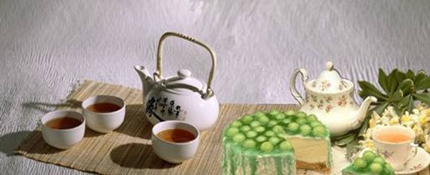

Чайная церемония в Англии.
Английское чаепитие ценно своим антуражем, выпечкой, посудой, соблюдением традиции и гордостью от того, что традиция сохраняется. Искусство чайной беседы, развившееся в викторианские времена, сейчас почти потеряло свое значение, но английская чайная традиция это все еще традиция общения и традиция получения удовольствия от этого общения, даже если это общение весьма формально.
Чай в Европе Прочнее всего чай обосновался в Англии с 1664 года, когда купцы английской компании преподнесли в дар королю Карлу 2 два фунда чая (напиток бодрости) В Англии открывались специальные кондитерские для чаепития.
На первых порах не все люди умели обращаться с чаем. Сохранился рассказ об английском моряке, который прислал своей матери ценный подарок – чай. Она пригласила гостей на изысканное заморское блюдо. Сварив весь чай в миске, слила ненужную, по ее мнению, коричневую горькую воду, разложила по порциям вываренные чайные листья, и, приправив их сметаной, подала к столу. В настоящее время в Англии чая пьют больше, чем в любой другой стране мира, они превратили чаепитие в изысканную церемонию.
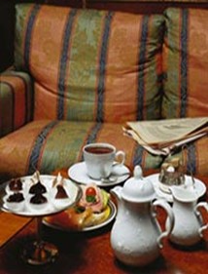
Популярность чая относится ко времени 19 - ого столетия, когда Индия стала частью Британской империи, и британцы заинтересовались производством чая, которым они управляли, на субконтиненте. Однако, первоначально чай был введен в Великобританию Екатериной Браганза, супругой короля Чарльза II Английского в 1660- 1670 годах.
Англичане считаются самой чаепьющей нацией в мире в среднем на одного человека приходится более 4 кг чая в год (вчетверо больше, чем в России).
Чай пьют, по меньшей мере, трижды в день: на завтрак, в час пополудни и в пять часов пополудни.
Для английского традиционного чаепития требуется стол, сервиз, чай, закуски. Стол обычный, покрывается скатертью, желательно белой, можно с синими оттенками. На столе обязательно должна стоять небольшая ваза с живыми цветами, желательно белого цвета. Салфетки, матерчатые или бумажные в тон скатерти. Набор посуды включает чайную пару, десертную тарелку, чайную ложку, вилку и нож на каждого участника, а также чайник (большой один на всех, либо маленькие индивидуально для каждого), кувшин с кипятком, молочник с молоком или сливками, ситечко на подставке, сахарница с рафинадом, желательно белым и коричневым. Посуда должна быть однотипной, из одного сервиза. Нужен также тканевый чехол на чайник (tea-cosy).
Чай, обычно черный чай, подается с молоком (никогда со сливками) и иногда с сахаром. Крепкий чай, подается с большим количеством молока и часто с двумя чайными ложками сахара, обычно в чайной кружке.
Британский Ритуал Чая. Есть также надлежащая манера – пить чай, используя чашку и блюдце. Чашка и блюдце должны быть взяты со стола вместе, левой рукой блюдце, а правой - чашку. Питье чая с блюдца (чтобы охладить чай) было весьма обычно когда - то, но теперь почти универсально считается нарушением этикета. Типичный британский чайный ритуал может проходить следующим образом: чайник с заваркой, и вода подавались к столу, где в чашку наливалась заварка с чайника, затем заварка разбавлялась водой. Когда добавлять молоко в чашку до или после того как был налит чай, было вопросом дебатов? Традиционно все зависит от класса: рабочие классы, которые не могли позволить себе посуду хорошего качества, добавляли молоко сначала, тогда как средний класс и высшие сословия, добавляют молоко после того, как чай налит в чашки, и только в том случае если гость согласиться. Эту последнюю традицию считают правильной согласно этикету.

Чайная церемония в Германии.
Крепкий черный чай подается всякий раз при посещении любого германского дома. Также чай подается на завтрак, полдник, и на ужин. Традиционное приготовление чая следующие: kluntjes, сахар - леденец, который медленно тает, добавляется в пустую чашку, затем наливается чай сверху на kluntje. Жирные сливки добавляются в чай для аромата. Чаще всего чай в этой области Германии подается с маленькими печеньями в течение недели и пирогами во время особых случаев или по уикендам как специальное удовольствие. Немцы считают, что чай помогает бороться с головными болями, проблемы живота, и стрессами, а также и с другими болезнями.
Чайная церемония в Индия и Шри – Ланка.
Обычай чаепития заимствован жителями Индии и Цейлона у англичан. До XIX века чай в Индии пили только буддийские монахи. Массовым традиционным напитком, как в Англии или России, чай в этих странах не был никогда, не является он им и сейчас. Употребляется в Индии и Шри - Ланке преимущественно чёрный чай, который подаётся с сахаром, молоком и пряностями (корицей, кардамоном, имбирём и др.), причём сахар и пряности добавляют в воду перед её кипячением. Норма заваривания составляет 1,5-2 ложки на стакан, чай заваривают в один приём, сразу заливая чайник водой полностью. Готовят в Индии и замороженный чай. Для этого на 300350 мл воды заваривают 3 чайные ложки чая, остужают, заливают настой в стакан объёмом 0,5 л, заполняя оставшийся объём льдом и лимоном (половина лимона дольками, либо выдавленный сок целого плода), добавляют сахар.
Чайная церемония в Африке.
Приготовление « мятного чая » довольно сложная и длинная процедура: берётся зелёный чай, много листьев мяты и сахар (приблизительно пять чайных ложек сахара на одну чайную ложку чая). Чай сначала кладут в заварник и для уменьшения его горечи промывают добавлением небольшого количества кипящей воды, сливаемой через минуту. Затем добавляется мята и сахар, и кипяток заливается в заварник. После трёх - пяти минут, чай переливается в стакан, а затем обратно в заварник два - три раза, чтобы смешать чай c мятой. Чай льют в стакан c высоты, чтобы он вспенился.
Чайная церемония в Швеции.
Чай Содер (Söder tea) шведская чайная смесь, сделанная из чёрного чая, фруктов и цветов. Смесь была изобретена в 1979 и называется в честь Södermalm в Стокгольме. Чай Söder очень популярен в Швеции.
Чайная церемония в США.
В южной части США чаепитие приобрело несколько другую форму, чем в Европе. Холодный чай (ice-tea) со льдом и лимоном там употребляется в качестве прохладительного напитка, наравне с « Кока - Колой » и лимонадом. В магазинах продаётся много вариантов заварки для холодного чая. Существует заварка с сахаром или сахарином. Выпускаются чайные пакетики большого размера для приготовления целого кувшина холодного чая, а также чайные пакетики для заварки чая в электрической кофеварке. Производится и продаётся готовый бутилированный холодный чай, как чёрный, так и зелёный, с различными добавками.
В Центральной и Южной Америке чай не очень распространён. В этих странах более популярен напиток мате, так же как и чай, завариваемый из кусочков сухих листьев, который содержит похожие алкалоиды.
Чай по - латиноамерикански это холодный напиток, который готовят либо из мате, либо из смеси чёрного и зелёного байхового чая в пропорции 2:3. В заваренный и охлаждённый чай добавляют сок и цедру лимона, после чего засыпают в него лёд и нарезанный кубиками ананас, пропитанный ромом и посыпанный сахарной пудрой.

Чайная церемония в Иране.
Здесь пьют чёрный чай (местный или китайский), средне или крепко заваренный. Особенность иранского способа в используемой посуде. Чай пьют из ормудов специальных сосудов типа небольшой цветочной вазочки ( кувшинчик с « талией ») из стекла. Чай в ормуде виден на просвет, поэтому особо ценится его « правильный » оттенок напиток должен иметь яркий коньячный цвет с красноватым или малиновым отливом, и обязательно быть прозрачным. Пьют его небольшими глотками, вприкуску с колотым сахаром. Обычно чай приправляют имбирём или корицей, которые кладут непосредственно в ормуды.
Чайная церемония в Корее.
В Корею чай проник из Китая в VIIVIII веках. Корейцы готовят чай в посуде, подобной китайской, а последовательность заваривания чая такова : сначала в большую чашечку ( мисочку ) наливают кипяток, затем бамбуковой ложечкой засыпают чай, преимущественно зелёный.

5 остановка: Секреты заваривания чая

Заваривать чай следует свежевскипяченной водой, однако кипяток не должен бурно кипеть - такая вода способна убить аромат самого лучшего чая. Воду следует снимать с огня в тот момент, когда со дна начнут подниматься пузырьки, и она побелеет, т. е. закипит белым ключом. Водопроводную хлорированную воду желательно отстаивать несколько часов. Если заваривать чай вторично закипяченной водой, он буде невкусен.
Чайник для заварки, желательно фарфоровый, споласкивают кипятком, всыпав чай, заливают кипятком на 2/3, закрывают крышкой.
Черный чай настаивают 3-5 мин., зеленый - 5-8 мин., затем чайник доливают кипятком. Если при заварке выделяется пена, значит, чай заварен правильно. Снимать пенку не следует - такой чай самый ароматный. Самый лучший чай после первого настоя.
При любом способе заварки легче сохранить вкус и цвет чая, чем аромат. Для этого требуется особое мастерство. Чай следует заваривать за 5- 15 минут (в зависимости от сорта) до подачи на стол. Настаивается чай в течение 3- 5 минут, без дополнительного нагрева, по мере опорожнения чайник доливают горячей водой, чем поддерживается постоянная температура настоя. Ароматизированные чаи заваривают в течение 2 - 3 минут.
Утолить жажду можно чаем. Но заваривание чая - особое искусство.
Чтобы получился полезный, вкусный и ароматный напиток, соблюдайте следующие правила:
*до заваривания пустой фарфоровый чайник должен быть хорошо согрет, для этого надо ополоснуть чайник 3- 4 раза кипятком и слегка обсушить над огнем;
* - когда фарфоровый чайник согрет, а в металлическом вода закипела «белым ключом», в фарфоровый закладывают порцию сухого чая из расчета 2г чая на чашку и тотчас же заливают кипятком;
* - сначала заливают воду только до половины чайника или в зависимости от вида и сорта чая до одной трети (смесь черного и зеленого) или до одной четвертой и менее (зеленый чай);
*- заварной чайник накрыть льняным полотенцем и настаивать не более 10 минут (3-5 минут - бодрящий, 5-10 минут - успокаивающий чай).
Такой порядок заварки был и остается классическим при условии, что сухой чай, обладает высоким качеством, хорошо экстрагируется - когда чай настоится, чайник доливают кипятком, оставляя свободными 0,5 - 1см до крышки (при заваривании зеленых чаев второй раз заливают через 3 - 4 минуты до 3/4 или 2/3 чайника и только третий раз заливают почти доверху. По окончании заваривания необходимо обратить внимание на появление пены. Если пена есть, значит, чай заварен правильно: время кипячения воды и заваривания настоя выдержано точно, чай не перестоял и из него не улетучился аромат - после всего этого чай можно разливать по чашкам, чай надо сразу готовить нужной концентрации и разливать из заварочного чайника в чашки без дополнительного разбавления кипятком.
Чай следует употреблять в течение четверти часа после заваривания.
Свежий чай подобен бальзаму.
Чай, оставленный на ночь, подобен змее (говорится в одной восточной пословице).
Вода для чая.
Прежде всего, вода для чая не должна иметь никаких, даже незначительных побочных специфических и посторонних запахов. Вода не должна также содержать никаких взвешенных частиц. Вот почему для чая абсолютно непригодны воды минеральных источников, прудовые воды, а также вода из деревенских колодцев и илистых рек. Что касается водопроводной воды в больших городах, которая чрезмерно хлорируется, то ее необходимо выдерживать не менее нескольких часов в открытом сосуде, с тем, чтобы запах хлора улетучился.
Вторым важным требованиям, предъявляемым к воде чая, является низкая степень содержания в ней растворенных минеральных веществ. Вода, содержащая крайне малое количество растворенных минеральных соединений, называется мягкой. Именно мягкая вода наиболее пригодна для приготовления чая. Именно ключевая, родниковая вода считается наилучшей для заваривания чая. На втором месте - мягкая вода быстрых речек, а также вода проточных ледниковых озер. Хорошо фильтрованная, биологически очищенная водопроводная вода из речных и озерных водоемов также пригодна для заваривания чая, хотя, разумеется, она не может сравниться по качеству с природной родниковой водой.
Время и место чаепития.
Настоящее чаепитие всегда и у всех народов было отделено от остальных приемов пищи.
Так, у англичан уже с 18 века чай как прием пищи в 17 часов обособлялся от обеда и ужина. Это было воспринято во всех других странах Европы.
В Китае и Японии существуют особые чайные комнаты – «сукийя», что в переводе означает «место фантазии». В японских ресторанах, столовых чайные комнаты находятся совершенно отдельно от обеденных, иногда на другом этаже. По этому типу и на Среднем Востоке создавались чайханы, а в Росси чайные - заведения, где в отличие от трактиров и харчевен в основном пили чай, а не ели. Таким образом, особое место для чая не роскошь, а стремление подчеркнуть благородство чая как напитка. Недаром чай считается напитком оседлости, символом комфорта, семейности.
Посуда для чая.
Чайник - самовар, 18 век. С поддоном для углей. Изготовлен в России по типу китайских и японских чайников с жаровнями хо - го. Закипание воды благодаря ровному нагреву спокойное, вода не перекипает.
Самовар, 19 - 20 века. Русская «чайная машина» с поддоном для пепла, с трубой для углей и щепок. Закипание воды ровное, но более быстрое, чем в самоваре-чайнике.
Современный металлический чайник для кипячения воды с эбонитовой ручкой. Современный китайский чайник цилиндрической формы. Используется для заваривания дешевых зеленых чаев, требующих большой экспозиции.
Японский чайник сферической формы. Наиболее традиционен. Ручка тростниковая. Крышка заглубленная. Используется для заваривания всех видов чаев.
Русский чайник яйцевидной формы. Крышка углубленно- накладная. Ручка фарфоровая. Используется для заваривания всех видов чаев.
Фарфоровый стаканчик, вкладывающийся в японские и китайские чайники для более удобного заваривания чаев и содействию их лучшему экстрагированию. Пиала. Основной сосуд для питья чая на Ближнем, Среднем и Дальнем Востоке. Фарфор или фаянс. Уровень жидкости не доливается до краев на дюйм.
Гайвань. Китайская чашка для заваривания и питья чая, с крышкой,
Фарфор. Чашка. Европейский сосуд для питья чая. Употребляется с блюдцем, из которого тоже иногда пьют чай. Изобретена в конце 18 века в Вене (Австрия).
Способ заваривания чая в Китае.
Повседневное чаепитие в Китае дело семейное. Чай заваривается в большом чайнике (фарфоровом, фаянсовом или глиняном) сразу на всю семью, разливается по чашкам или пиалам, из которых и пьётся. Хорошие зелёные и красные чаи заваривают несколько раз. Особенностью китайского чайника является то, что заварка засыпается в небольшой дырчатый стаканчик - ситечко (из того же материала, что и сам чайник), вставляемый в чайник. При заваривании оно заполняется сухим чаем наполовину на две трети, выполняя, таким образом, роль дозатора заварки. Горячая вода заливается в чайник через ситечко, « промывая » заварку. После того, как чайник заполнен, и заварка размокла, её иногда дополнительно чуть отжимают ложкой для более полной экстракции. Считается, что в ситечке чай лучше промывается и полнее отдаёт содержащиеся в нём вещества.
Гайвань это небольшая (обычно не более 250 мл) пиала с расширением вверху и крышкой, диаметр которой меньше диаметра верхней части пиалы. Традиционная китайская посуда для чая.
Способ заваривания чая : Заварку (45 г сухого чая ), засыпают прямо в гайвань. Чай заливается водой от половины до двух третей объёма гайвани и настаивается 24 минуты. После этого крышка гайвани слегка сдвигается, образуя со стенками пиалы небольшой зазор, и чай либо пьётся непосредственно из гайвани, либо переливается в отдельную чашку для питья. Минимальный зазор между крышкой и пиалой обеспечивает сохранение аромата чая и предотвращает попадание чаинок в питьевую чашку (или в рот пьющего чай человека). Чай пьётся горячим, маленькими глотками, без сахара и других добавок, поскольку добавки, по мнению китайцев, варварски искажают вкус напитка. При питье из гайвани во время официальных чаепитий принято держать гайвань обеими руками, чтобы надёжно придерживать крышку. В менее формальной обстановке гайвань часто держат в руке как обычную пиалу, придерживая крышку большим пальцем.

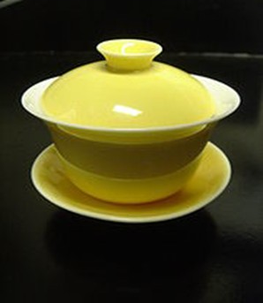

6 остановка: Чай – великий целитель

Каждое лекарство от своей болезни, а чай – лекарство от тьмы болезней.

Я хочу открыть секрет
И полезный дать совет:
Если хворь с кем приключится,
Чаем можете лечиться.
Чай всех снадобий полезней,
Помогает от болезней,
Чай в жару нас освежает,
А в морозы согревает,
И сонливость переборет,
И с усталостью поспорит,
Сокрушит любой недуг,
Чай здоровью – лучший друг!

Действительно, ученые установили, что чай обладает множеством полезных свойств:
- укрепляет иммунитет;
- усиливает сопротивляемость организма различным инфекциям;
- снимает головную боль;
- устраняет расстройства желудка;
- особенно хорошо утоляет жажду и быстрее восстанавливает силы чай с лимоном;
- снимает зубную боль (мелко нарезанный или давленый чеснок смешать с чайным настоем и подержать эту смесь во рту несколько минут);
- при воспалении глаза промывают охлажденным крепко заваренным чаем;
- примочки из чая помогают при солнечных ожогах.
Лечебный чай – это богатейшая аптека, чайный лист содержит стимулирующие вещество, полезное для желудочной кислоты, эфирные масла, которые создают этот неповторимый аромат. В свежих листьях чая витамина С в 4 раза больше, чем в лимоне, а в зеленом чае в 10 раз больше, чем в черном. Благодаря витаминам, чай оказывает на организм благотворное влияние: повышает умственною активности, устраняет усталость, улучшает пищеварение. Среди лечебных растений чай занимает одно из самых почетных мест.

Применении чая в народной медицине:
- тёплый чай средней заварки с лимоном, чёрным перцем и мёдом мочегонное и потогонное средство при простудных заболеваниях дыхательных путей и лёгких;
- сок свежего чайного листа, экстракт чая или растёртый в порошок сухой чай могут служить средством от ожогов;
- крепкий настой зелёного чая при систематическом его употреблении может быть использован для лечения наружных язвенных заболеваний, а также язвы желудка и двенадцатиперстной кишки.
Существует огромное количество рецептов заваривания чая. Чай, приготовленный по этим рецептам, окажет противовоспалительное, антисептическое, противопростудное действие. А сколько в нем витаминов, особенно витамина С. К тому же цветочные, травяные запахи весьма благотворно влияют на нервную систему. Чай можно пить не только горячим, но и холодным вместе с настоями трав и фруктовыми соками. У этих напитков необычайно приятный вкус, они красиво смотрятся в высоких стаканах на праздничном столе.
Остатки травяного чая нужно слить в формочки для льда, заморозить и затем кубиком льда можно протирать лицо после или вместо умывания. Это очень полезно для кожи, она становится свежей, упругой, приобретает приятный цвет, разглаживает морщинки.
Теплым травяным чаем можно полоскать горло при простуде, делать ингаляцию, накладывать компрессы на воспаленные веки, уставшие глаза. Травяной чай очень многим людям помог либо сохранить здоровье и работоспособность, либо излечиться от многих недугов. Избавляет от усталости, бодрит. Во время чаепития усиливается процесс дыхания, улучшается вентиляция легких.
Чай – хорошее средство утоления жажды в жаркий летний день. Чай богат витаминами и другими полезными веществами. Чай выводит из организма вредные вещества. Чай – это богатейший природный комплекс, в котором содержится целый спектр витаминов, микроэлементов и несколько сотен других биологически активных веществ.
Чай душистый: на 1/2 л кипятка 1-2 бутона гвоздики или кусочек имбирного корня, 1/4 чайной ложки тмина, корицы, мяты, 2 лавровых листа. К такой заварке очень подходит мед. Смесь кипятят 30 минут, добавляют чайную заварку. Настаивают 5 минут.
Чай брусничный: обладает мочегонным, вяжущим, антисептическим действием. На 1 стакан кипятка-1 чайную ложку сухого брусничного листа. Настоять 15 минут, процедить, пить теплым, лучше с медом.
Чай с мятой: успокаивает, снимает спазмы кишечника, сосудов. Обезболивает, улучшает аппетит. В чайник с чайной заваркой добавляют 1 чайную ложку измельченного листа мяты. Настаивают 10 минут.
Чай из зверобоя: останавливает воспалительные процессы, регулирует деятельность кишечника. 1-2 столовые ложки на 1 литр кипятка. Настоять 15-20 минут.
Чай из листьев черной смородины: хорошо утоляет жажду и благотворно влияет на весь организм, улучшает обмен веществ. 1 столовую ложку измельченных листьев или побегов на 1/2 литра кипятка. Настоять 15-20 минут.
Плодово-ягодный чай: плоды шиповника 1 часть, плоды черной рябины 1 часть. 2 столовые ложки измельченных плодов на чайник кипятка. Залить кипятком и настоять 30-40 минут.
Имбирный чай. Целебные свойства имбиря возвратят естественную свежесть вашей коже возвращая бодрость и энергию в момент усталости. Улучшают кровообращение мозга и как следствие память.
Общеукрепляющий чай: 3 г сушеных листьев земляники, 3 г листьев ежевики, 3 г листьев черной смородины, 10 г зверобоя, 10 г чабреца. 200 мл воды. Сушеные плоды измельчить, залить кипятком и настаивать 7-10 минут. Чай с чабрецом 20 г сушеных листьев чабреца, 20 г зверобоя, 4 г сушеных листьев брусники. Смесь листьев заваривают и настаивают 5-7 минут. Используют как заварку.

Наиболее важные лечебно- профилактические свойства чая:
- чай препятствует развитию сердечно - сосудистых заболеваний;
- чай снижает вероятность развития онкологических заболеваний;
- чай стимулирует процесс пищеварения и способствует похудению;
- чай замедляет старение организма;
- чай оказывает на организм тонизирующее действие.
Японское исследование, опубликованное в 1980 году, установило, что люди, выпивающие 10 и более чашек зеленого чая в день, имеют меньший риск заболеть раком желудка.
Оказывается, зеленый чай убивает тягу к спиртному. Вот почему в Китае и Японии – странах, оказывающих особое предпочтение зеленому чаю - гораздо меньше неумеренно пьющих людей, чем в западных странах.
Для приготовления антиалкогольного напитка используют такой рецепт:
1 ч. л. зеленого чая на 1 ст. воды. Пьют без сахара. Оставшиеся листики не выбрасывают – их едят. Эффект не сиюминутный. Пройдут месяцы и эффект наступит.
Было выявлено, что чай (в особенности зеленый чай, но также и черный, улун и Пуэр) препятствует росту Streptococcus mutants бактерии, которая разлагает сахар во рту, вызывая кариес. Как минимум два исследования, проведенных в 1990-х годах, показали, что ECGg, катехин, встречающийся только в листьях чая, укрепляет иммунитет, способствуя регенерации лимфоцитов типа Т и В-клеток, борющихся с инфекциями. Следует заметить, что чашечка зеленого чая после обеда не только услаждает ум и желудок, она также еще борется с кариесом.
Добавление чая в воду для ополаскивания волос после шампуня может смягчить волосы и усилить их блеск.
Если их приложить к закрытым глазам охлажденные влажные пакетики с чаем, то они могут снизить отечность. Повышает выносливость к стрессам, а если стресс всё же слишком силен – помогает восстановить силы.
Нельзя зеленым чаем увлекаться при:
*острой форме гипертонии; любых заболеваниях в фазе обострения; *заболеваниях, сопровождающихся высокой температурой.
Несмотря на все положительные свойства зеленого чая, не стоит злоупотреблять им. Поскольку зеленый чай снижает артериальное давление, гипертоникам его пить не следует. Следует помнить, что зеленый чай усиливает кислотность желудочного сока, что нежелательно при язве желудка и двенадцатиперстной кишки. Страдающим ревматоидным артритом тоже лучше отказаться от этого напитка. Входящие в состав зеленого чая возбуждающие вещества – кофеин, теобромин и теофилин - активно действуют на нервную и сердечно - сосудистую системы. Поэтому не стоит увлекаться зеленым чаем, особенно крепким, людям, страдающим тахикардией, повышенной возбудимостью, бессонницей. Помните, что в чае, оставленном на потом, увеличивается количество пуриновых соединений и кофеина. Такой чай особенно опасен для больных гипертонией, глаукомой и подагрой. Зеленый чай не рекомендуется пить на пустой желудок, а также во время принятия алкоголя. Чай с алкоголем образует альдегиды, плохо действующие на почки.

7 остановка. Интересные факты о чае. Полезные советы.

Черный чай. При заваривании не ориентируйтесь на цвет чая. Чаи разных сортов могут иметь разный цвет – от прозрачного до медово-янтарного.
Зеленый чай. Знайте, что зеленый чай можно заваривать многократно. Каждая заварка «вытягивает» из чая все новые и новые полезные вещества. Сколько раз можно заваривать зеленый чай? Оптимальное количество завариваний зеленого чая – три-четыре раза.
Никогда не пейте холодный зеленый чай (во всяком случае, в целях оздоровления). Остывший чай теряет полезные свойства.
Храните сухой зеленый чай в непрозрачной герметичной посуде (жестяные банки, деревянные коробки). Не используйте для хранения бумажные пакеты и коробки: в них чай теряет аромат.
Витаминные чаи.
Утром - рекомендуется пить тонизирующий чай (дягиль, листья земляники, лимонник, лаванда, любистик и т. п.).
Вечером - надо пить успокаивающие травяные чаи (зверобой, листья малины, мята перечная, ромашка, мелисса, первоцвет и т. п.).
Зимой - ранней весной желательно пить поливитаминные травяные чаи (листья малины, ежевики, черной смородины, крапивы, моркови, плоды шиповника, рябины, барбариса, облепихи, черной смородины и т. п.).
Летом - травяные чаи готовят только из свежих трав, этот период года надо использовать с максимальной пользой для организма.
Китайская традиция содержит некоторые ограничения на употребление чая, дабы избежать проявления его вредных качеств:
- Не пить чай на пустой желудок.
- Не пить обжигающий чай, так как он раздражает горло, пищевод и желудок. Температура чая не должна превышать 56 градусов.
- Не пить холодный чай.
- Не пить слишком крепкий чай. Высокое содержание кофеина и танина в крепком чае может вызвать головную боль и бессонницу.
- Не заваривать чай слишком долго, так как в этом случае чайные полифенолы и эфирные масла начинают самопроизвольно окисляться, чай лишается вкуса и аромата, снижается и его питательная ценность.
- Не пить чай перед едой.
- Не пить чай сразу после еды. Любое обильное питье сразу после еды приводит к значительному снижению концентрации желудочного сока, замедляет и нарушает пищеварение.
- Не запивать чаем лекарства. Дубильные вещества, содержащиеся в чае, расщепляясь, образовывают танин, от которого многие лекарства дают осадок и плохо усваиваются. Поэтому китайцы предупреждают, что чай разрушает лекарства.
- Не пить вчерашний чай. Хотя его вполне можно использовать в лечебных целях, но только как наружное средство.

Чай в России. В России употребляют черный байховый чай.
Чай в Америке. Американцы пьют несладкий чай со льдом.
Чай в Тибете. Пьют чай с добавкой прогорклого масла.
Чай в Англии. Пьют с молоком. В чай вливают молоко.
Чай в Индии. Любимый напиток пьют с молоком, при этом молоко вливают в чай.
Зеленый чай широко используется в косметологии как антиоксидантный, увлажняющий, противовоспалительный и осветляющий ингредиент. В чае выделены две главные группы активных веществ – полифенольные соединения и полисахариды. Исследования показали, что полисахариды обладают хорошими увлажняющими свойствами, зато полифенолы проявляют защитный эффект, уменьшая повреждающее действие УФ - излучения. Кроме того, именно полифенолы осветляют кожу, подавляя активность фермента тирозиназы, а также стимулируют синтез коллагена за счет активации фиробластов.
Интересные факты о чае.
- На чайных церемониях китайцы пьют только зеленый чай.
- У детей, регулярно пьющих чай, не бывает кариеса.
- Китайцы пьют чай не более трех раз в день.
- Самый дорогой чай в Китае – от пяти чайных деревьев, которым по 500 лет. Никто не знает, посадил их кто-то или они сами вросли на обрыве высокого в горах.
- Самые первые чайные листья собирают в апреле.
- При заваривании в заварнике, чай с истекшим сроком годности не пенится. Просроченный чай не имеет чайного запаха.
- Качественный чай при заваривании должен иметь красивую пенку и приятный запах чая.
- Заварив чай, опустите туда ломтик лимона. Если чай посветлел – все в порядке. Если же цвет не меняется – перед вами низкосортная подделка.
- Разотрите несколько чаинок между пальцами. Если лист слишком влажный или пересушенный, а не упругий, значит, чай несвежий.
- Понюхайте и пожуйте чаинки – у старого чая вы обнаружите горькую нотку. Посмотрите на чай: если сломаны листочки и большое количество крошки, значит, он низкого качества.
- Старость чая можно определить по цвету ободка между настоем чая и стенками сосуда. Он должен быть желтого цвета. Зеленоватый оттенок – свидетельство не первой молодости чая. Как оценить качество чая без специальных добавок
- Красный чай Улун название « красный чай » для улунов принято в России. Этот вариант названия поддерживается классической книгой « Чай » Похлёбкина. Чёрный чай название « красный чай » для чаёв, которые в России называют чёрными, принято в Китае. А « чёрным чаем » китайцы именуют пуэр. Ройбуш напиток из заваренных листьев африканского кустарника с одноимённым названием. Настой имеет красный цвет. Каркаде напиток из заваренных лепестков Гибискуса сабдарифа. Настой имеет тёмно - красный цвет.
Викторина.

Вопрос: Почему, когда размешиваешь чай, чаинки собираются в центре образовавшейся воронки?
Ответ: Необходимо сделать поправку. Когда Вы размешиваете чай, Вы можете видеть, что чаинки на дне вращаются на различных расстояниях от стенки стакана, и даже их преимущественное количество находится скорее ближе к стенке, нежели к центру стакана. Частицы движутся, следуя за быстро вращающейся ложкой. А вот когда Вы вынимаете ложку из чая, тогда и наблюдается эффект собирания чаинок в центре стакана, хотя воронка в середине стакана уже исчезает. Этот эффект связан с нарастанием пограничного слоя на стенках стакана после того, как ложка вынута.
Эффект заключается в следующем. Вблизи стенок стакана из-за трения о них скорость воды очень мала (прямо на стенке она равна нулю). Чем дальше от стенок, тем скорость вращения выше, и наконец при приближении к центру скорость снова снижается (ровно в центре скорость вращения -- ноль). На чаинки таким образом действуют центробежная сила и градиент давления, который для частиц, движущихся близко к стенке, направлен от стенки к центру. Вспомним принцип Бернулли: чем выше скорость течения, тем меньше давление; а раз скорость нарастает по направлению от стенки, значит градиент давления направлен от стенки. Кстати, поскольку вблизи центра стакана скорость мала и нарастает по направлению от центра, градиент давления и центробежная сила направлены от центра, и чаинок там также нет. Значит, есть некоторый радиус внутри стакана, где центробежная сила и градиент давления выравниваются в данный момент времени при постепенной остановке вращения, и Вы можете видеть, что чаинки вращаются по кольцу, радиус которого уменьшается по мере остановки вращения. А уменьшение радиуса происходит как раз вследствие нарастания пограничного слоя, что означает, что торможение жидкости распространяется от стенок сосуда к центру, так что радиус максимальной скорости постепенно уменьшается. В результате в жидкости возникает радиальное течение, направленное от стенок внутрь, и соответственно, для выполнения условия неразрывности течения появляется восходящее течение (Вы можете видеть, как чаинки при вращении стремятся приподняться от дна стакана). В итоге при остановке вращения чаинки кучно собраны в центре.
Задача:
Однажды мистер Шерлок Холмс и доктор Ватсон после очередного дела пили чай. Холмс несколько минут, не мигая, глядел на стакан, как бы пытаясь разглядеть нечто, недоступное глазу простого смертного, и вдруг произнес:
- Держу пари, Ватсон, Вы ни за что не догадаетесь, сколько сахару можно насыпать в стакан чая, полный до краёв. При этом, заметьте, нельзя пролить из стакана ни капли. А как вы думаете - сколько? Попробуйте проверить ваше предположение. Что вы наблюдали? Что происходит с плотностью чая в стакане? Увеличивается она, уменьшается или остаётся неизменной? Доктор Ватсон попросил Холмса объяснить нелогичное поведение чая. Мистер Холмс оказался в затруднении, но всё-таки нашел объяснение. Что бы вы ответили доктору Ватсону?
Ответ:
Сахар растворяется и добавляется масса, а объём прибавляется в небольших количествах, которые не приводит к выливанию чая. Добавлять сахар можно до тех пор, пока он не перестанет растворяться. Плотность увеличивается.
Задачка
Когда профессор стал накладывать ложечкой сахарный песок в кофе, миссис М. сказала:
- Ложка мокрая, поэтому не весь сахар ссыпается с неё в чашку.
- Я знаю,- сказал профессор, - но я ещё и болтаю ложкой, когда кладу сахар в последний раз.
- Тогда Вы кладёте больше сахару, чем хотели, ведь сахар прилипает к обратной стороне ложки. Разумеется, я полагаю, что Вы не хотели положить чуть больше одной ложки сахару.
- Да, я хочу положить сахару ровно столько ложек, сколько я кладу, и это мне удаётся сделать.
Вопрос: Сколько ложек сахару кладёт профессор?
Ответ:
Профессор кладёт 2 ложки сахару.
Обозначим через Х объём сахара прилипающий к одной из сторон ложки и предположим, что Х для каждой стороны одинаков (в противном случае задача неразрешима). И пусть объём сухой ложки равен 1, тогда в случае одной ложки объём сахара в кружке равен 1+Х, двух - (1-Х)+(1+Х)=2 (РОВНО ДВЕ ЛОЖКИ), трёх - (1-Х)+(1-Х)+(1+Х)=3-Х, четырёх - 4-2Х и в общем случае n ложек - n-(n-2)Х, а вследствие непредсказуемости Х нельзя определить когда множитель (n-2)Х будет целым числом. Правильный ответ – две ложки

Заключение

Его мы всей семьею пьем,
Хоть есть у каждого пристрастья.
Но все уверены в одном -
Что чай нам дарит только счастье!

Пейте чай, общайтесь друг с другом и будьте здоровы!!!

Список использованных источников
- В. В. Похлёбкин. Чай, его история, свойства и употребление -
- http://vkus. *****/chai/chai_02.htm
- 14 страниц о пользе зеленого чая –
- http://www. *****/_14.html
- О пользе чая - http://www. *****/naznashenia/
- Чайные традиции - http://www. *****/tradicii/
- Чай: история чая, виды чая, заваривание чая, польза чая –
- http://ru.wikipedia.org/wiki
- http://ru.wikipedia.org/wiki

